課題４レポート

　　　　　　　　　　　　　　　　　　　　　　　　　13ec031 川本　雅隆

画素の濃度ヒストグラムを生成する。

まず原画像のグレースケールを用意する。

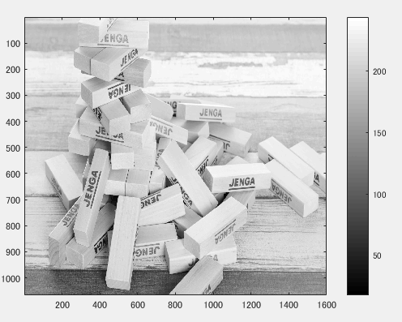

図１　グレースケール表示

横軸を輝度値、縦軸を出現回数としたヒストグラムを出力する。

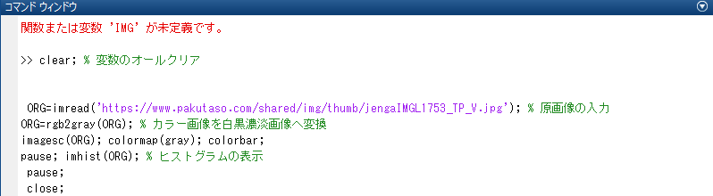

図２　ヒストグラム表示プログラム

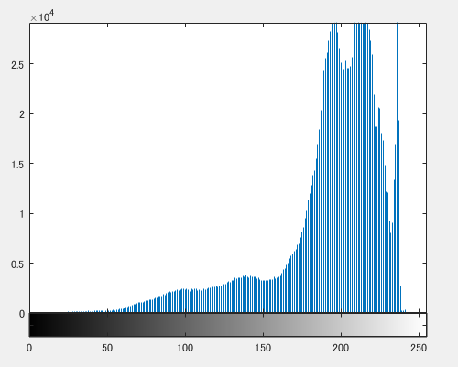

図３　ヒストグラム表示結果